1. feladat: Virágoskert (20 pont)

A teknőcünk az ELŐRE, JOBBRA, BALRA, LEVÉL. IBOLYA, MARGARÉTA parancsokat érti.

Az ELŐRE parancs hatására egy hellyel előbbre lép. A JOBBRA parancsra „jobbra át!”-ot, a BALRA parancsra „balra át!”-ot végez. A LEVÉL, IBOLYA, MARGARÉTA parancsokra pedig megrajzolja a megfelelő részt.
LEVÉL IBOLYA MARGARÉTA
A három rajz esetén nem történik mozgás, azaz pl. a LEVÉL LEVÉL hatására ugyanazt a rajzot kapjuk, mint a LEVÉL hatására.
Ez a virág így készült: LEVÉL ELŐRE IBOLYA

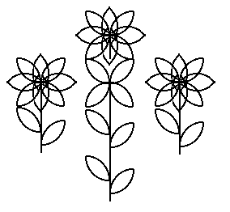
Írd le, hogyan rajzolta a teknőc ezeket a virágoskerteket!
Első: Második:
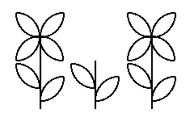

2. feladat: Minta (15 pont)
A teknőc az ELEM felhasználásával készítette el a mintákat, :h az ELEM rövidebb oldalának hossza. Az ábrákon egy-egy * jelzi, hogy hol állt a teknőc a rajzolás elején. Mindegyik esetben felfelé (északi irányba) nézett. Mind a 3 eljárás az alábbi szerkezetű:
Ismétlés 4 [ELEM :h valami]
Add meg, mit kell a valami helyére írni, hogy a MINTA1, a MINTA2, valamint a MINTA3 rajzokat kapjuk!
ELEM MINTA1 MINTA2 MINTA3
3. feladat: Logo-pók (20 pont)
Rajzold le a külön lapon levő pókhálókra, hogy merre megy a pók, ha végrehajtja a következő utasításokat. Tud jobbra (J) és balra (B) fordulni, illetve előre (E) haladni a fonál mentén, az első kereszteződésig. Kezdetben a hálója közepén csücsül, orral a lap teteje felé nézve.
Megjegyzés: A betűsorozatokat csoportokra bontottuk. Ahány csoportra jó a rajzod, annyi pontot kapsz a feladatra.
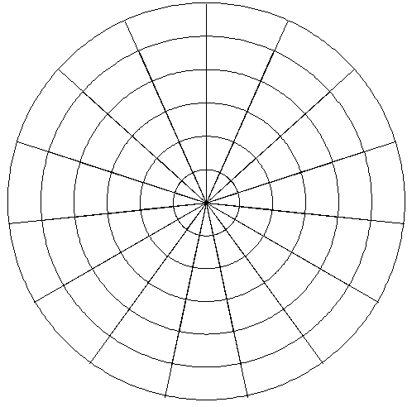 | Utasítások:  A eset: EEBEJ EEJEEEB EJEJ EEEEE  B eset: EEB EEEEEEE JEJ EEEEEEEEEEEEEE JEJ EEEEEEE BEE  C eset:EBEJ EBEJ EBEJ EBEJ EBEBEJ EBEJ EBEJ EBEJ EBE
Elérhető összpontszám: 55 pont

